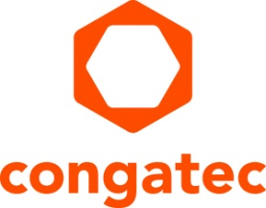
Pressemitteilung

Intertraffic Amsterdam: congatec stellt Fahrzeug-Computing-Technologie für smarte Mobilität vor

Embedded-Computing-Engines, die Entwickler intelligenter Fahrzeuge auf die Überholspur bringen

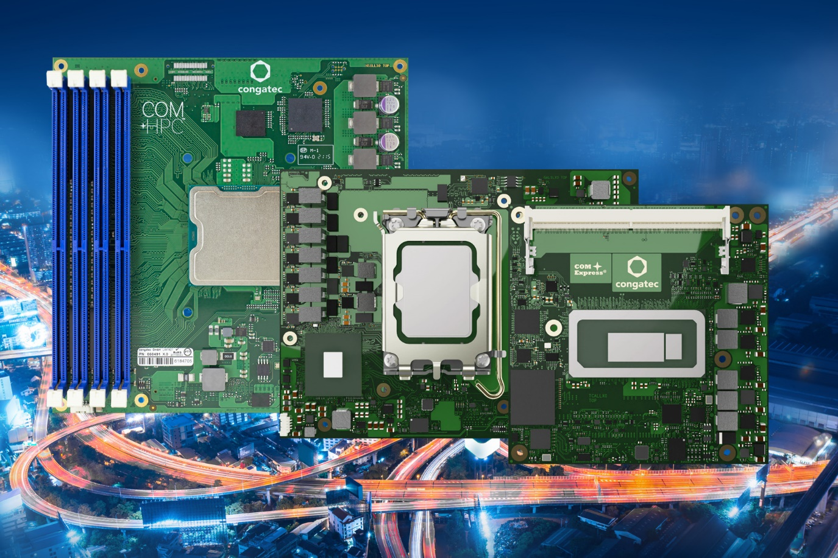

Amsterdam, 29. März 2022 * * * congatec – ein führender Anbieter von Embedded- und Edge-Computer-Technologie – stellt auf der Intertraffic Amsterdam in Halle 5/Stand 309 neue robuste Fahrzeug-Computing-Plattformen für Smart-Mobility-Applikationen im erweiterten Temperaturbereich vor. Die Smart-Mobility-Lösungen von congatec wurden entwickelt, um die Digitalisierung und das autonome Fahren in rauen Umgebungen des Transport-, Logistik- und Bauwesens sowie der Landwirtschaft zu vereinfachen und zu beschleunigen. Sie reichen von Computing-Plattformen für die nächste Generation über 5G Echtzeit-vernetzter, unbemannter und funktionssicherer Fahrzeuge bis hin zu Lösungen für die Digitalisierung der Mobilitätskinematik bestehender Flotten. Ziel ist es, hochpräzise Orientierungsdaten zu liefern, um das Situationsbewusstsein zu verbessern und letztlich die Bewegung und den Betrieb autonomer Fahrzeuge zu optimieren.

Mobilitäts-OEMs und ihre Tier-1-Zulieferer haben bei der Entwicklung der nächsten Generation intelligenter autonomer Mobilitätssteuerungen eine Vielzahl von Aufgaben zu bewältigen: Sie müssen Bildverarbeitungssysteme und verschiedene andere Sensoren integrieren, um situationsbezogene Rohdaten zu sammeln; sie müssen Datenvorverarbeitung und künstliche Intelligenz (KI) implementieren, um die Datenanalytik zu verbessern; und sie müssen die Steuerungslogik für die Bewegung und den Betrieb autonomer Fahrzeuge entwickeln. Und als ob das alles noch nicht genug wäre, brauchen sie auch noch 5G-Netzwerk-Slicing-Konnektivität für die Fahrzeug-zu-Fahrzeug- und Fahrzeug-zu-X-Kommunikation. All das muss zudem echtzeitfähig und funktional sicher umgesetzt werden.

„congatec positioniert sich als Embedded-Computing-Plattform- und Ökosystem-Anbieter, der OEMs und deren Tier-1-Lieferanten bei all diesen Aufgaben umfassend unterstützt, von TSN-fähigen, robusten Computer-on-Modules für den erweiterten Temperaturbereich über Echtzeit-Hypervisor-Technologien bis hin zu applikationsfertigen OEM-Plattformen, die von Lösungspartnern wie Etteplan bereitgestellt werden“, sagt Christian Eder, Director Marketing bei congatec.

Zu den Highlights der congatec-Präsentationen auf der Intertraffic Amsterdam gehören die auf Intel Xeon D-Prozessoren basierenden COM-HPC-Server-Module für Edge-Server in autonomen Bahnapplikationen und 5G-basiertem Wayside-Equipment, COM-HPC-Client- und COM-Express-Module auf Basis der Intel Core-Prozessoren der 12. Generation für intelligente Fahrzeug-Gateways und Fahrzeugnetzwerk-Controller sowie eine applikationsfertige, Intel Atom Prozessor basierte Echtzeit-Kinematik-Plattform von congatec‘s Lösungspartner Etteplan.

Echtzeit-Kinematik-Plattform
Die Echtzeit-Kinematik-Plattform von Etteplan basiert auf Computer-on-Modules von congatec, verfügt über eine RTK-fähige GNSS-Einheit mit Beschleunigungsmesser, Gyroskop und Magnetometer und ist für Spannungsbereiche bis 36V im Fahrzeug ausgelegt. Das auf einem Intel Atom-Prozessor basierende System unterstützt einen weiten Betriebstemperaturbereich von -40°C bis +85°C und bietet IP65/67-Schutz. Für die Anbindung an die Fahrzeugkommunikationsnetze bietet es Erweiterungen für Echtzeit-Ethernet (TSN), RS232, RS485 und CAN. Weitere Konnektivitätsoptionen umfassen WLAN und Bluetooth sowie LTE/5G. Umgebungsdruck-, Feuchtigkeits- und Temperatursensoren runden das Featureset ab. Die Plattform ist als Prototyp erhältlich, der für das Solution-Engineering sofort bestellt werden kann. Bei größeren Stückzahlen ist eine kundenspezifische Anpassung auf Projektbasis möglich. Die Standard-Systemplattform soll in der zweiten Jahreshälfte 2022 in Serie gehen.

COM-HPC-Server-Module mit Intel Xeon D-Prozessoren
Die neuen COM-HPC-Server-Module in den Formfaktoren Size E und D mit Intel Xeon D-Prozessoren sind für die Beschleunigung der nächsten Generation von Echtzeit-Mikroserver-Workloads in robusten Fahrzeug- und Mobilitätsumgebungen in erweiterten Temperaturbereichen konzipiert. Zu den Verbesserungen gehören bis zu 20 Cores, bis zu 1 TB RAM, doppelter Durchsatz pro PCIe-Lane im Vergleich zu Gen 3, sowie bis zu 100 GbE-Konnektivität und TCC/TSN-Support. Die Einsatzmöglichkeiten in Verkehrsanwendungen reichen von Outdoor-Servern in 5G-basierten taktilen Internet-Applikationen bis hin zu Edge-Servern in Zügen und umfassen auch Vision-basierte Applikationen für die öffentliche und infrastrukturelle Sicherheit. Weitere Informationen über die neuen Intel Xeon D Prozessor basierten Computer-on-Modules finden Sie unter: https://www.congatec.com/de/technologies/intel-xeon-d-modules/

Computer-on-Modules mit Intel Core Prozessoren der 12. Generation
Ausgestattet mit Intel Core Prozessoren der 12. Generation (ehemals Codename Alder Lake) bieten die neuen congatec Module in den Formfaktoren COM-HPC Size A und Size C sowie COM Express Type 6 erhebliche Leistungssteigerungen und Verbesserungen für die nächste Generation von Smart-Mobility-Systemen. Besonders beeindruckend ist die Tatsache, dass Entwickler nun Intels innovative Performance-Hybrid-Architektur nutzen können. Mit bis zu 14 Kernen auf BGA-Varianten bieten die Intel Core Prozessoren der 12. Generation einen Quantensprung hinsichtlich Multitasking und Skalierbarkeit, um Multithreading-Applikationen in Fahrzeugen zu beschleunigen und dedizierte Echtzeit-Tasks effizienter auszuführen. Darüber hinaus bietet die integrierte Intel Iris Xe-Grafik mit bis zu 96 Execution Units eine im Vergleich zu den Intel Core-Prozessoren der elften Generation außerordentliche Leistungssteigerung beim GPGPU-Processing von bis zu 129 %, um parallelisierte Workloads wie KI-Algorithmen zu beschleunigen. Weitere Informationen über die neuen Computer-on-Modules mit Intel Core Prozessoren der 12. Generation finden Sie unter: https://www.congatec.com/de/technologien/intel-alder-lake-modules/

* * *

Über congatec
congatec ist ein stark wachsendes Technologieunternehmen mit Fokus auf Embedded- und Edge-Computing-Produkte und Services. Die leistungsstarken Computermodule werden in einer Vielzahl von Systemanwendungen und Geräten in der industriellen Automatisierung, der Medizintechnik, dem Transportwesen, der Telekommunikation und vielen anderen Branchen eingesetzt. Unterstützt vom Mehrheitsaktionär DBAG Fund VIII, einem deutschen Mittelstandsfonds mit Fokus auf wachsende Industrieunternehmen, verfügt congatec über die Finanzierungs- und M&A Erfahrung, um diese expandierenden Marktchancen zu nutzen. Im Segment Computer-on-Module ist congatec globaler Marktführer mit einer exzellenten Kundenbasis von Start-ups bis zu internationalen Blue-Chip-Unternehmen. Weitere Informationen finden Sie unter www.congatec.de oder bei LinkedIn, Twitter und YouTube.

Leserkontakt:  congatec GmbH  Christian Eder  Telefon: +49-991-2700-0  info@congatec.com  www.congatec.com | Pressekontakt:  SAMS Network  Michael Hennen  Telefon: +49-2405-4526720  info@sams-network.com  www.sams-network.com

Text und Foto verfügbar: https://www.congatec.com/de/congatec/pressemitteilungen/

Intel, das Intel Logo und andere Intel Marken sind Handelsmarken der Intel Corporation oder ihrer Tochtergesellschaften

